Autor: José Manuel Coelho dos Santos.

**Conceito**

A ideia do mini projeto é deixar o usuário realizar as quatro operações matemáticas básicas usando dois valores arbitrários.

**Estrutura**

Utilizei os componentes nativos do react-native: Button, Text, TextInput e View.

Utilizei também useState do react para controlar a lógica dos valores e realizar as operações.

A presença de estilização (css), entretanto é apenas para parecer minimamente agradável, esse aspecto poderia ser melhorado, mas o foco aqui é mostrar a estrutura básica apenas.

Seguindo a convenção utilizei arrow functions em todo código.

**Realização**

separei as funcionalidades em partes usando const’s que recebem essas partes, por exemplo, para o botão de soma existe uma const que o define em termos de estilo e funcionalidade, o mesmo é válido para os demais ‘pacotes’, no total tenho um para cada operação, dois para as entradas de texto e um para a saída de texto. No fim usando a própria estrutura react apenas chamo a tag dessas constantes para estruturar o sistema.

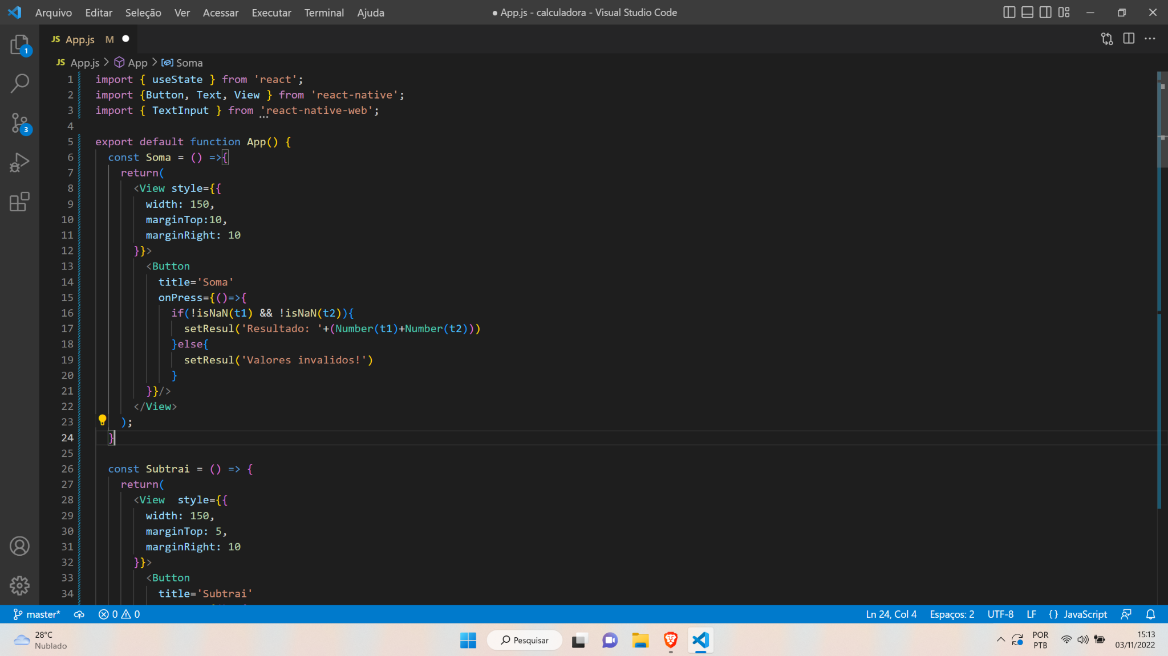

O pacote soma, a View interna é usada para estilizar.

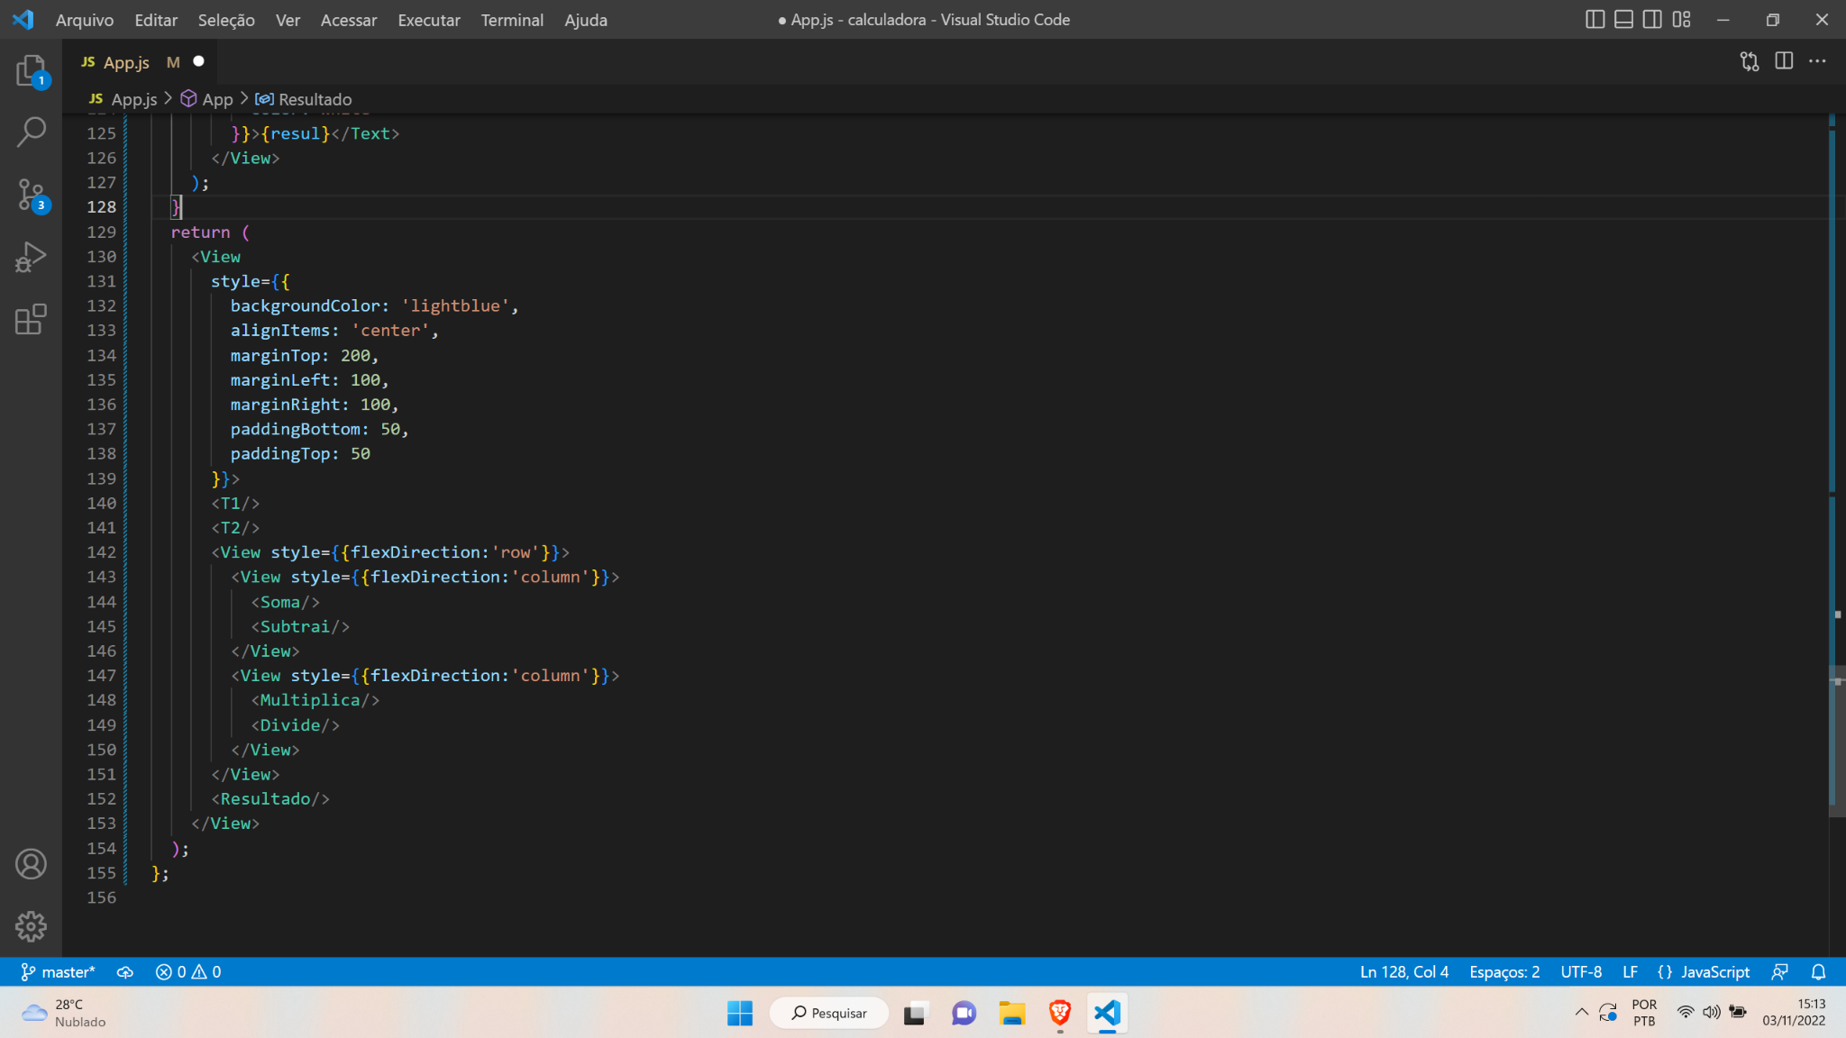

A estrutura fica bem enxuta quando trabalhamos de forma modularizada.

Na parte da lógica utilizei useState para controlar os valores, sempre que o texto do campo muda ele atribui seu valor a uma variável interna e quando o botão da operação é pressionado ele utiliza a mesma variável para realizar sua operação.